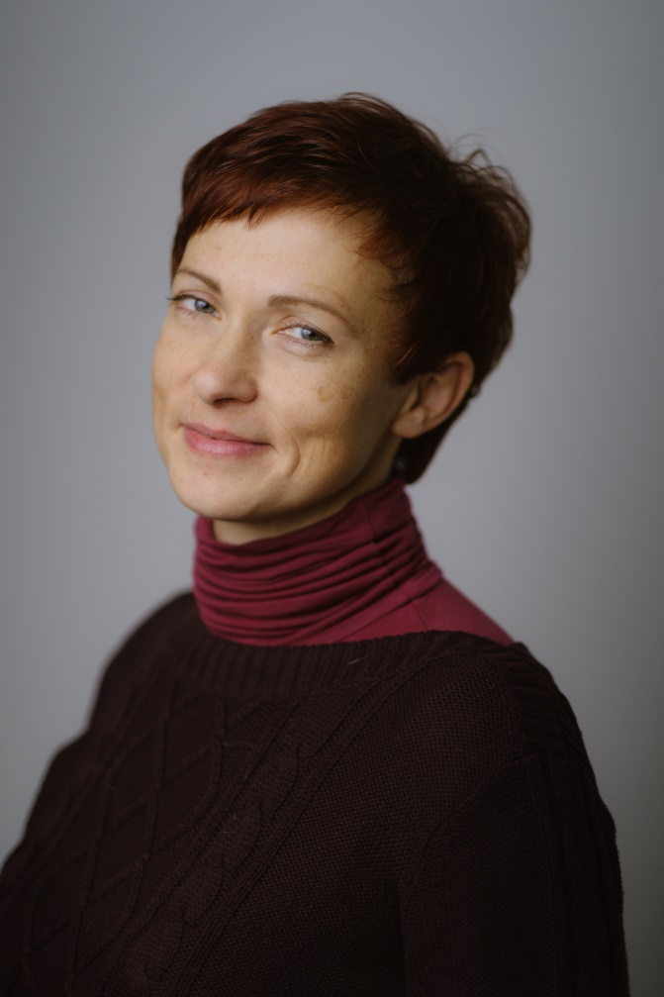

**Kebas Olha**

Badaczka tańca współczesnego (studia podyplomowe, Lwowski Uniwersytet Narodowy im. Iwana Franki), wykładowca tańca współczesnego (teoria i praktyka), reżyserka, performerka, kuratorka, organizatorka wydarzeń kulturalnych, ekspertka UFK

Kijów, Ukraina

ur. 1974

**I. Doświadczenie reżyserskie i artystyczne**

**II. Udział w projektach**

**III. Zarządzanie projektami**

**IV. Nauka, badania, ekspertyza**

**V. Doświadczenie zawodowe wykładowcy**

**VI. Dodatkowe informacje, kontakt**

**I. Doświadczenie reżyserskie i artystyczne**

Reżyserka i wykonawczyni spektakli w ramach międzynarodowych festiwali: GogolFest, ArtPole, Zelyonka Fest, TEDxKyiv, PushOk, Impro Store, Porto Franco, Noc w Muzeum PinchukArtCentre, KyivMusicFest, Ukraińska Wiosna (Polska), GENERATOR MALTA (Polska), Międzynarodowe Spotkania Teatrów Tańca (Polska), „Odyseja kosmiczna” w Arsenale Sztuki itp.

**Exi(S)t** (Ukraina-Polska, 2022)

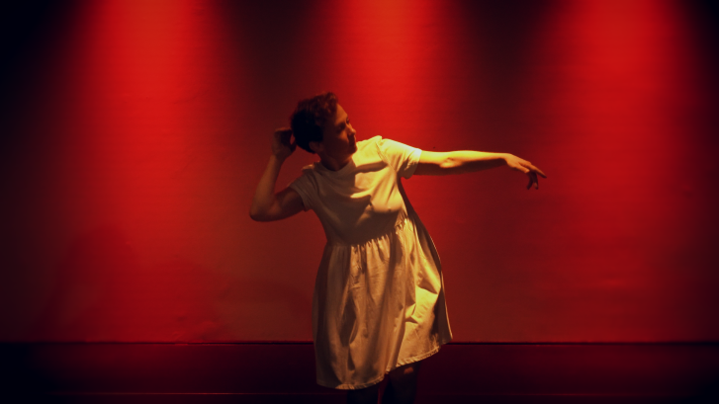

Pomysł, taniec - Olha Kebas (UA)

Reżyseria - Przemysław Prasnowski (PL)

Muzyka – Iris Forest, Folknery (UA) itp.

Wideo – Kamil Krotofil (PL)

Wspierany przez:

Fundacja Barak Kultury, Poznań (Polska), Hellerau, Drezno (Niemcy)



Tytułowa gra słów EXIST & EXIT ma skłaniać do zastanowienia się nad tym, jak powstaje historia, co istnieje w rzeczywistości, a co jest tylko iluzją… Czy kultura i sztuka przyczyniają się do rozwoju społeczeństwa, czy też są w stanie niszczyć jako narzędzia propagandy? Czy kultura jest w stanie przełamać impas i pomóc w wyjściu z kryzysu?

Wideo performance Exi(S)t powstał i został zrealizowany w ramach projektu

„Porozmawiaj ciałem” Platformy Tańca Nowoczesnego (Ukraina), 2022

<https://www.youtube.com/watch?v=B1JRib5rNfw&list=UULFQ59LxKKkdIOfTZoCrqUBJA&index=67&ab_channel=LETTHEBODYSPEAK>

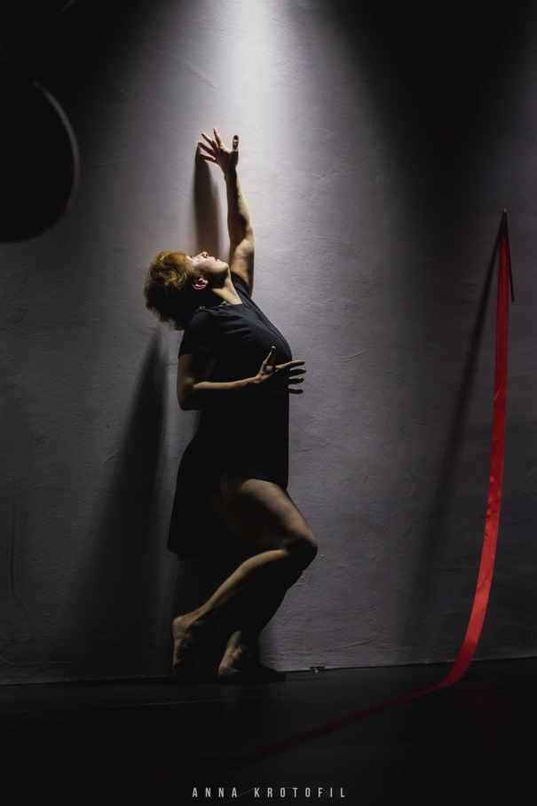 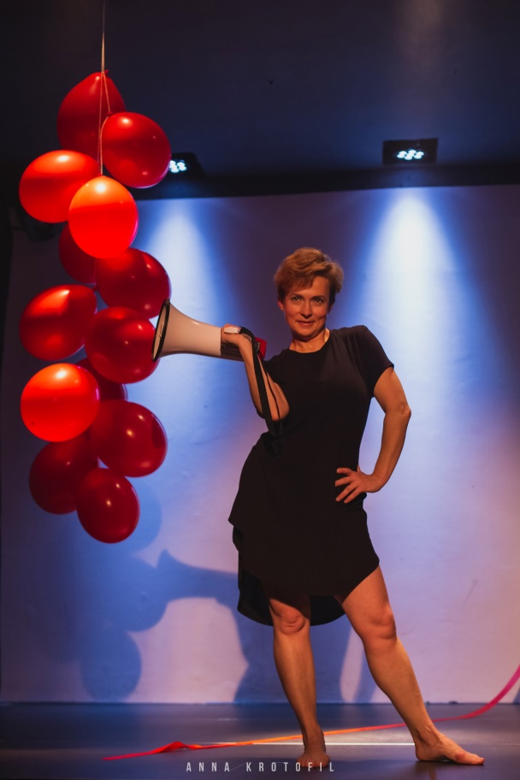

**Personal Spring** (Ukraina-Polska, 2017)

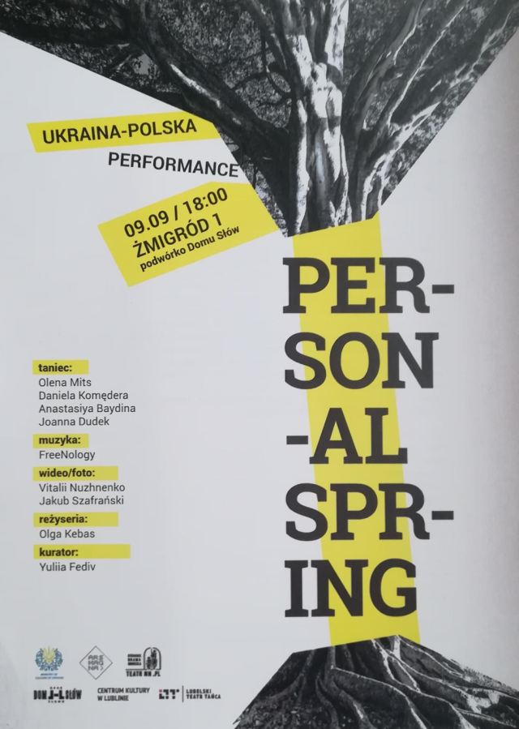Pomysł, reżyseria: Olha Kebas

Wykonawcy: Olena Mits, Anastasia Baydina (UA), Daniela Komendera, Joanna Dudek(PL)

Muzyka: Freenology (PL)

Wideo: Witalij Nużnenko (UA)

Jakie tajemnice skrywają ulice? Jako świadkowie wielkich i małych tragedii i zwycięstw chłoną historie swoich mieszkańców i zdradzają tajemnice tylko najbardziej ciekawskim...

Takie historie stały się podstawą do stworzenia tego spektaklu. Opowiedziała nam je ulica Żmigród, znajdująca się bardzo blisko centrum Lublina. Położona pomiędzy Starym Miastem a nowoczesnym centrum biznesowym, łączy przeszłość z przyszłością, czyniąc ją naprawdę wyjątkową.

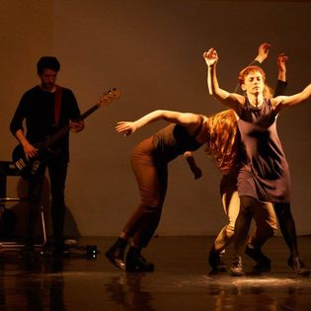

Spektakl odbył się w ramach

XXI Międzynarodowych Spotkań Teatrów Tańca w Lublinie (2017) oraz międzynarodowego festiwalu GogolFest w Kijowie (2019).

<https://mstt.pl/wydarzenie/olga-kebas-personal-spring/>

<https://www.facebook.com/watch/?v=1706071103033183>

**DEMO-wersja 4.0** (Ukraina, 2018)

Performance-badanie w ramach projektu „Demokracja od nowa?” w PinchukArtCentre, Kijów, Ukraina

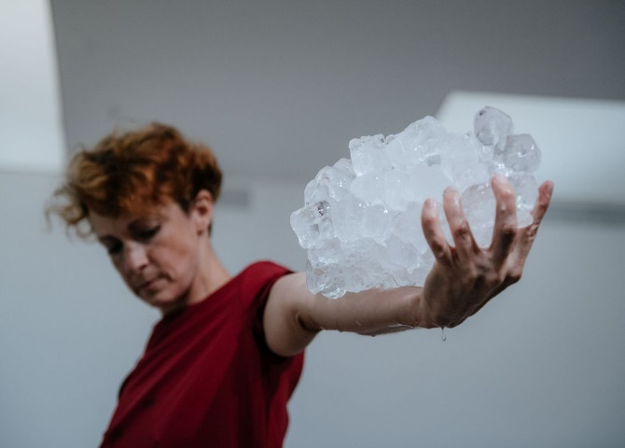Pomysł - Olha Kebas

Wykonawcy: Iryna Klymenko, Olena Chuchko, Maria Myasnikova, Olha Kebas

Przyroda, zgodnie ze swoimi prawami, buduje połączenia i utrzymuje stabilny system. W przeciwieństwie do procesów w przyrodzie - zjawiska, instytucje, prawa, normy, które tworzy człowiek, nie odnawiają się samoistnie. Prawo stworzone przez człowieka wymaga od wielu ludzi wysiłku, aby utrzymać jego istnienie.

„Demokracja to umiejętność, która pozwala nam żyć w złożonej strukturze społecznej” (M. Mamardashvili)

**STRATUM**  (Ukraina-Polska, 2014)

muzyczno-literacko-plastyczny performance w ramach festiwalu

Ukraińska Wiosna, Poznań, Polska

Pomysł: Andrij Merkhel

Rezyseria: Andrij Merkhel, Olha Kebas

Uczestnicy: Olha Kebas (taniec), Andrij Merkhel, Natalia Serbina (muzyka, ruch),

Andrii Lyubka (poezja), Patrycja PiPa Pivosz (instalacja, kostium sceniczny)

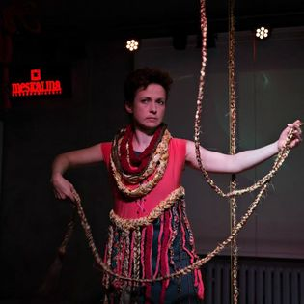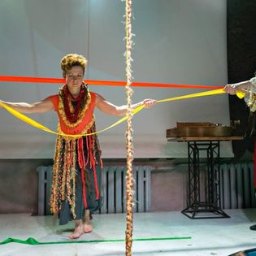

**WYSPY GRY I TAŃCA** (Ukraina-Polska, 2014)

instalacja interaktywna w ramach festiwalu GENERATOR MALTA, Poznań, Polska

Pomysł, inscenizacja: Olha Kebas(UA)

instalacja interaktywna: Patrycja PiPa Pivosz(PL)

Uczestnicy: studenci wydziału tańca nowoczesnego WSUS, dzieci i mieszkańcy Poznania

Muzyka: Dmytro Danov(UA)

Świat funkcjonuje w unikalnej równowadze. Inspiracją do stworzenia instalacji jest Ziemia: jej wygląd, układ kontynentów, ukształtowanie terenu, a także to, jak planeta zmienia się z biegiem czasu i to, jaki wpływ na jej wygląd i kondycję ma człowiek.

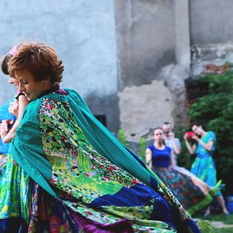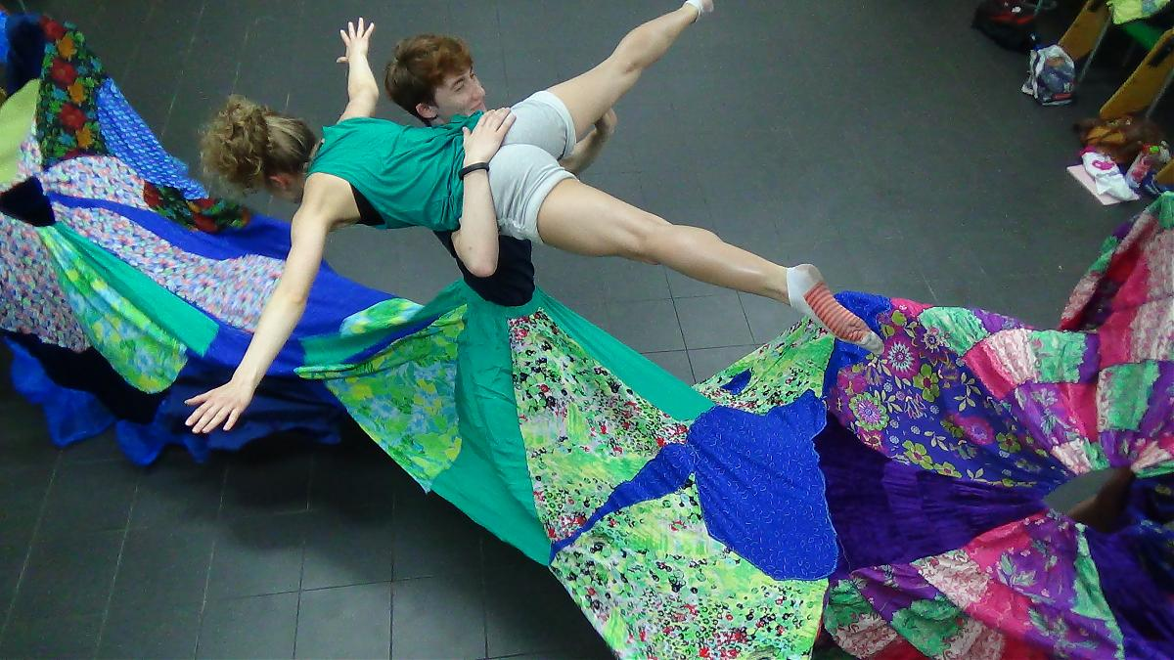

**Podróż** (Ukraina, 2010)

Solo w ramach międzynarodowego festiwalu teatrów tańca “Zelyonka Fest 1.0”, Kijów, Ukraina

Pomysł, reżyseria, wykonanie - Olha Kebas

Muzyka - Robert Fripp

Życie to chwila między przeszłością a przyszłością.

<https://www.youtube.com/watch?v=hl7fJcFHk08&t=5s>

 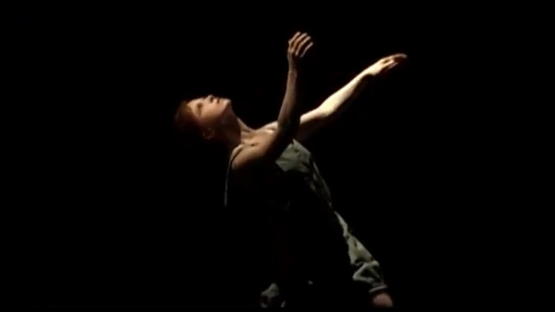

**II. Udział w projektach**

**Metamorfoza**  (Ukraina-Holandia-Polska, 2016, 2019)

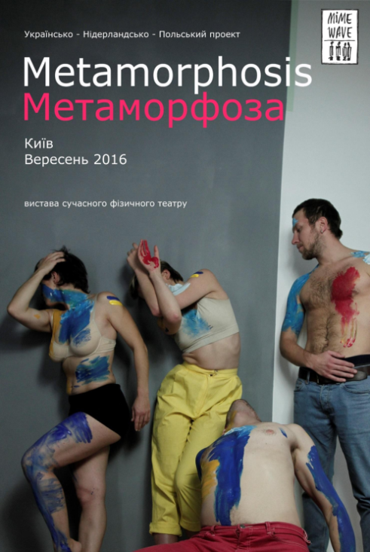Reżyserka i artysta: Anastasia Lyubchenko (UA-HL)

Wykonawcy: Natalka Skryabina, Matilda Lyashuk,

Dmytro Hrynyov, Danyla Danylyuk, Olha Kebas (UA)

Muzyka: Mariothijs (HL)

Kostiumy: Patrycja PiPa Pivosz (PL)

Prace nad projektem rozpoczęły się w 2015 roku w Kijowie. Nasz zespół twórczy zagłębił się w zbadanie kontekstu, w jakim istniało ówczesne społeczeństwo ukraińskie, badaliśmy przyczyny i skutki inwazji Federacji Rosyjskiej na terytorium Ukrainy. Badania przeprowadzono na różnych poziomach: polityki państwa, opinii publicznej i osobistych historii ludzi. Wyniki badań stały się podstawą spektaklu.

Тeaser <https://www.youtube.com/watch?v=17riFfY1CCc&ab_channel=MimeWave>

Full version <https://www.youtube.com/watch?v=lDUX8VRcJBQ>

<https://www.facebook.com/events/2282938295356403/2283208141996085/>

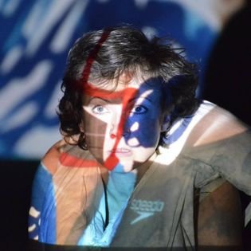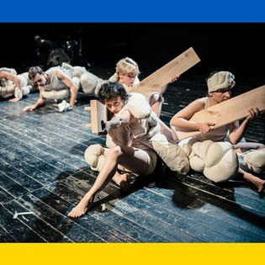 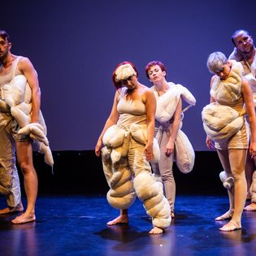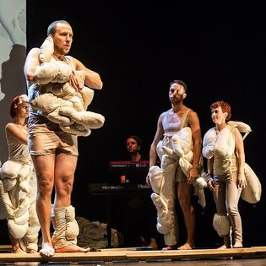

**Bronisława Niżyńska** (Kijów, Ukraina 2021)

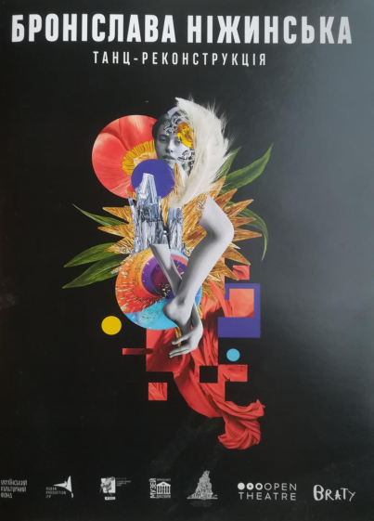

Inicjatorka projektu, choreografka-badaczka: Svitlana Oleksiuk

Kurator i producent projektu: Viktor Ruban

Kompozytor: Yana Shlyabanska

Scenograf i kostiumograf: Bohdan Polishchuk,

Dramaturg / outside-eye: Victoria Myronyuk

Wystąpili tancerze: Olha Kebas, Diana Gebre,

Olha Wydyszewa, Wiktoria Choroszyłowa

Projekt miał na celu zbadanie twórczości wybitnej postaci historycznej - tancerki, choreografki, baletnicy i nauczycielki tańca - Bronisławy Niżyńskiej, która jest znana na świecie dzięki swojemu nowatorskiemu podejściu do twórczości tanecznej, inscenizacji etiud i performansów. Projekt ten rzuca światło na genezę innowacyjnej sztuki tanecznej na Ukrainie, zwracając uwagę na mało zbadany okres lat 10. i 20. XX wieku.

<https://www.youtube.com/watch?v=vrtkuBlnwHY>

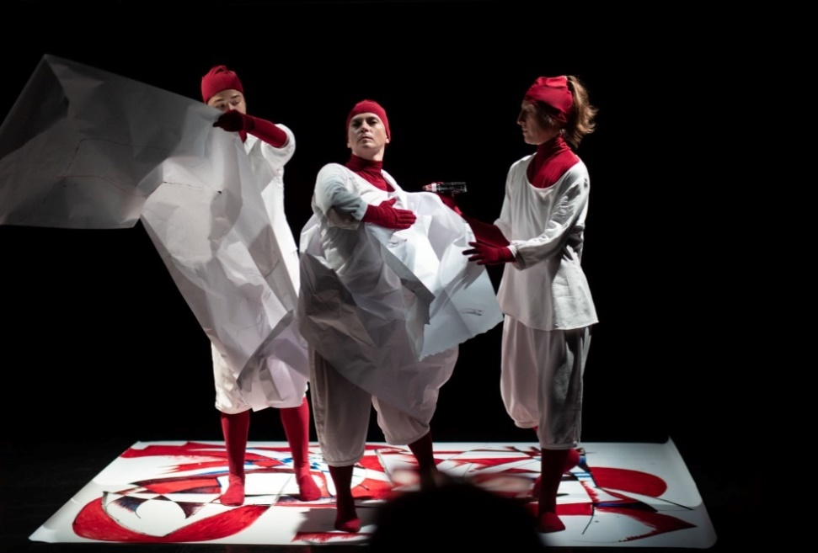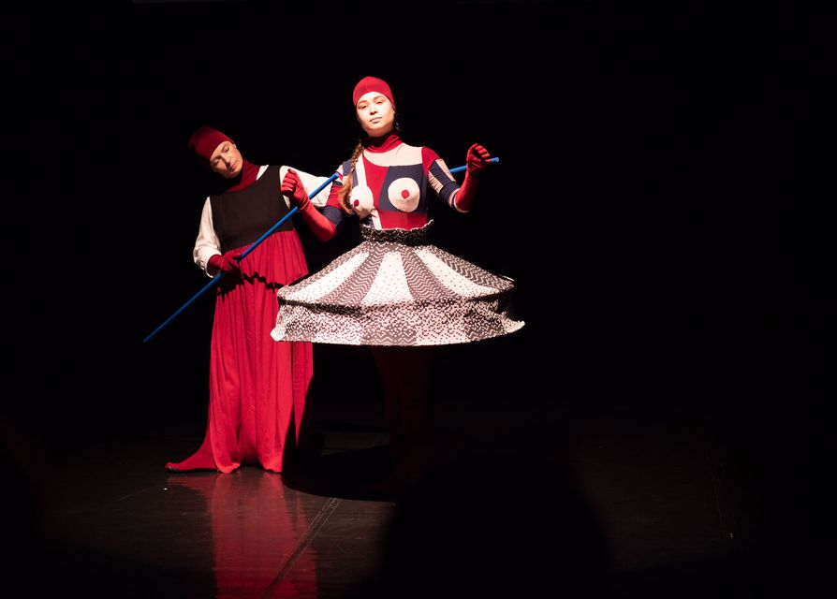

**World History: Paradise Pleasure** (Kijów, Ukraina 2020)

Performance audiowizualny

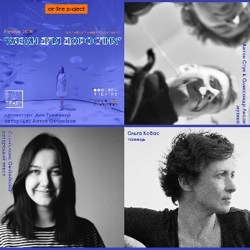

Autor pomysłu i kurator projektu: Anton Ovchinnikov

Performerka: Olha Kebas

Aktorka: Stanislava Ovchinnikova

Muzyka: Anton Sztuk i Ołeksandr Łysak

Tekst: Dan Humenny

Transmisja i wsparcie techniczne projektu - OpenTheatre

Jest to próba performatywnej eksploracji utopii-dystopii lat 90., oparta na jaskrawych hasłach reklamowych i sloganach tamtych czasów.

W drodze od dystopii Apple'a (1984) do utopii splotu pomiędzy samochodami Renault "Kto powiedział, że niebo na ziemi jest niemożliwe?"

Performance odbył się w ramach projektu **„Bajki dla dorosłych”.** To projekt performatywny, w którym widz - podczas transmisji internetowej - staje się świadkiem powstania spektaklu teatru fizycznego.

<https://www.youtube.com/watch?v=B70ydT9TPYg>

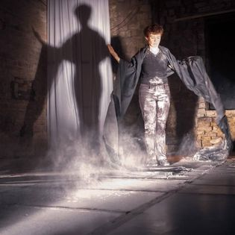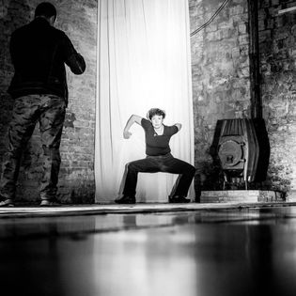

**TRALFAMADORE** (Kijów, Ukraina 2018)

Performans taneczny

RB&Co



Reżyser i choreograf: Rusłan Baranow.

Tancerze: Olha Kebas, Anastasia Rembetska, Victoria Gorshkova, Maryna Baranova, Violeta Matyushenko, Ruslan Baranov.

Dźwięk: Wiaczesław Los.

Na Tralfamadorze teksty są tworzone z taką kombinacją symboli, „...żeby czytelnik, zerkając na nie i obejmując je wzrokiem, ujrzał obraz życia, piękny i nieoczekiwany, pełen głębokiego sensu. W takim dziele nie ma początku, środka, końca, intrygi, moralności, przyczyny i skutku”.

(Kurt Vonnegut „Rzeźnia numer pięć”).

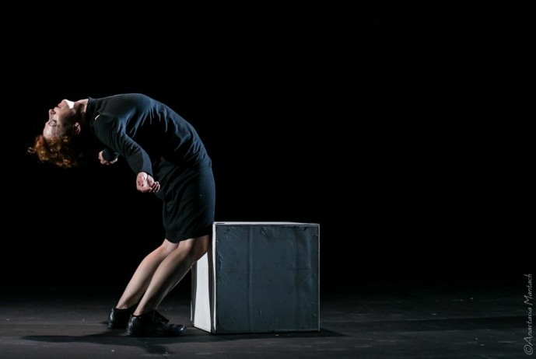Przepływ między scenami spektaklu - momentami życia - pięknymi i nieoczekiwanymi - jest darem przypadku i splotu okoliczności środowiskowych. Pozwala to widzom konstruować własną rzeczywistość na podstawie tego, co widzą. Co – jako osiągnięcie – jest kwestionowanie sztywności postrzegania rzeczywistości jako takiej. A każda chwila życia zachęca do przeżywania jej jako pięknego obrazu niepewnej wieczności.

**60 MOVES with FUTURE GAZE** (Ukraina-USA, 2018)

Projekt współpracy 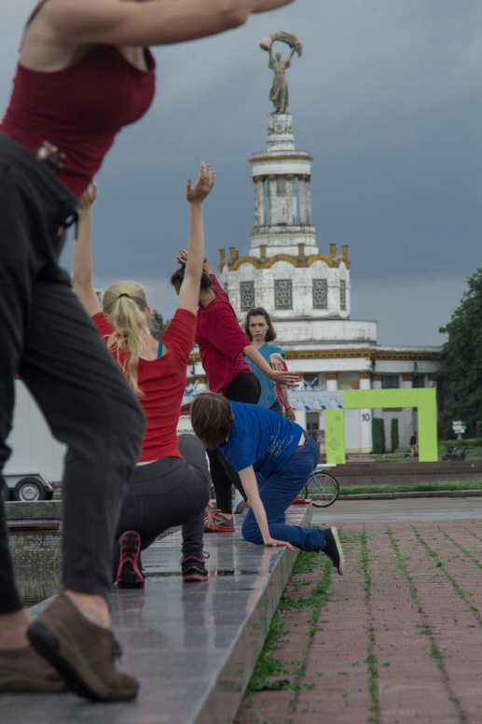 Maidy Withers (USA) і

Black O!Range DP (UA)

<http://maidadance.com/works/60-moves/>

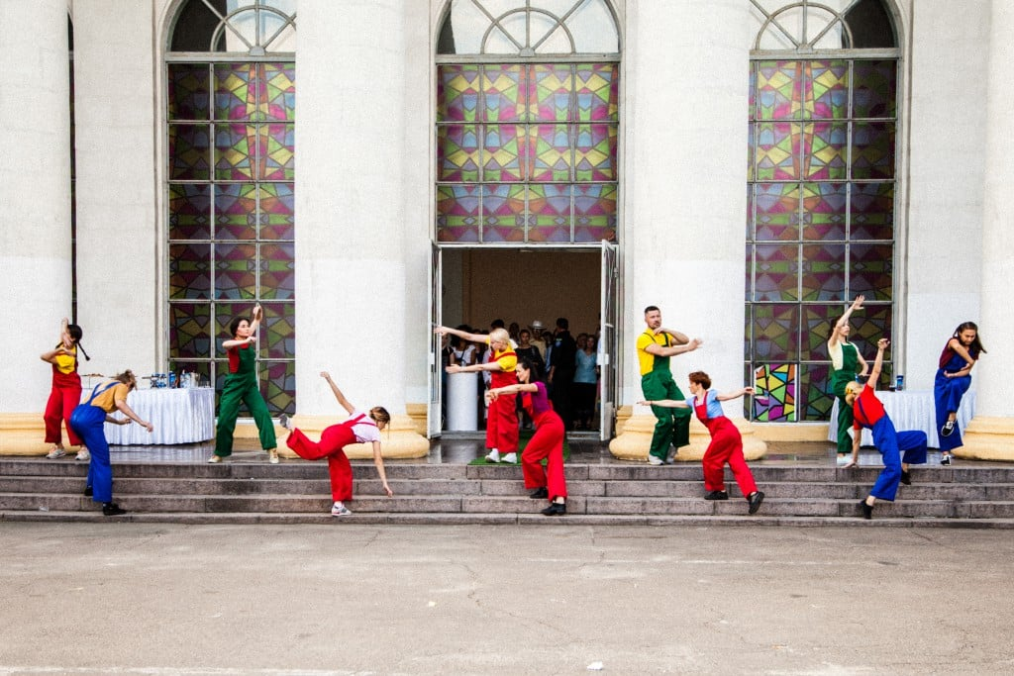

**Tu, tam, gdzieś...** (Ukraina 2019)

Performans w ramach programu performatywnego

IX Międzynarodowego Festiwalu „Książkowy Arsenał”, Kijów, Ukraina

na podstawie nowego zbioru wierszy Kateryny Kałytko „Nikt nas tu nie zna i my nie znamy nikogo”

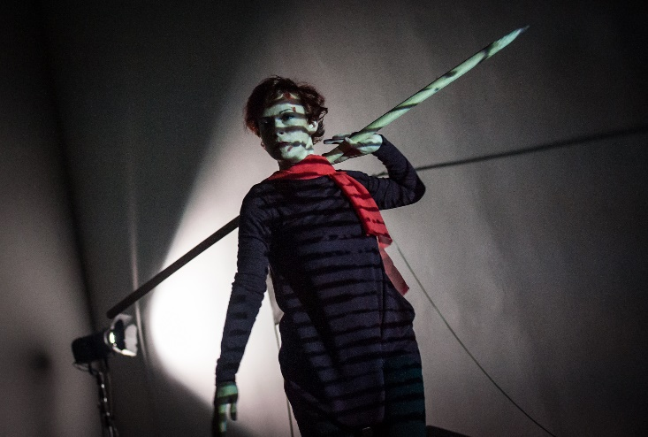

Reżyserka - Svitlana Oleksyuk

Wykonawcy: Olha Kebas,

Maria Koltunik

Akompaniament muzyczny - Alina Frolova

Autor animacji - Oleksiy Kravchenko

Obelgi, porwane myśli, jasne obrazy. Kruchość i obcość, czerwień i czerń. Sugestia sensu, niepewna - raczej odmowa wyraźnej artykulacji, nielogiczna synteza. Tłumaczenie poezji Kateryny Kalytko na ruch ujawniło nam szczegółowość jej języka - a zanurzenie w nim pomogło stworzyć prostą i klarowną rozmowę. Jest w nim niewiele słów i wiele domysłów.

„Po prostu jedna osoba wybrała sobie inną za płótno”

**III. Zarządzanie projektami**

2019, 2021 członek zespołu organizatorów międzynarodowego festiwalu

teatru fizycznego **MIME WAVE**:

<https://www.mimewave.com/festival/information_en.html>

2018-2019 asystentka reżysera Thomasa Mettlera (Szwajcaria) przy pracy nad filmem „**Some Men Must Die**”

<http://somemenmustdie.com/team.html>;

<https://vimeo.com/236300230>

2017, 2018 kuratorka projektu wspierania młodych choreografów **Artel**: <https://www.artil.org.ua/>

2017organizatorka ukraińsko-polskiego projektu i reżyserka spektaklu

**„Personal Spring”**:

<https://mstt.pl/wydarzenie/olga-kebas-personal-spring/>

<https://www.facebook.com/watch/?v=1706071103033183>

2014 – 2016 kuratorka programu performatywnego międzynarodowego multidyscyplinarnego festiwalu sztuki współczesnej **GogolFEST**, Kijów:

<http://www.theinsider.ua/art/volya-k-iskusstvu-chto-takoe-ukrainskii-performans/>

<https://www.youtube.com/watch?v=xu0kUmFLnAI&ab_channel=betv>

2013 kuratorka projektów kreatywnych Festiwalu Współczesnej Sztuki Performatywnej w Pałacu Sztuki „Ukraina”, Kijów:

<https://m.day.kyiv.ua/ru/article/taym-aut/tancevalnye-krossvordy>

2010-2015 założycielka i kierowniczka projektu „Kolaż Przestrzeni Działania”;

2000 członkini zespołu organizacyjnego II Międzynarodowego Uniwersytetu Improwizacji w Kijowie.

**IV. Nauka, badania, ekspertyza**

2021 – obecnie – doktorantka Wydziału Choreografii, Lwowski Uniwersytet Narodowy im. Iwana Franki;

2019 – obecnie – ekspertka zarządu Ukraińskiej Fundacji Kultury wspierającej projekty sceniczne i performatywne;

2014 - stypendystka Programu Stypendialnego Gaude Polonia Ministra Kultury RP, rezydentka Uniwersytetu Artystycznego, Wydział Sztuk Performatywnych, Poznań (Polska);

2011 – 2021 członek jury ogólnoukraińskich i międzynarodowych konkursów i festiwali sztuki choreograficznej w Ukrainie;

Od 2004 – uczestniczka ogólnoukraińskich i międzynarodowych konferencji naukowo-praktycznych.

**V. Doświadczenie zawodowe wykładowcy**

2022 - obecnie - wykładowca tańca współczesnego, Uniwersytet Europejski, Kijów;

2009-2022 założycielka katedry tańca współczesnego, wykładowca tańca współczesnego (teoria i praktyka) w Kolegium Sztuk Choreograficznych „KMAD im. Serge’a Lifara”, Kijów;

Od 2020 – prowadząca wykładów na kursach doszkalających dla nauczycieli dyscyplin choreograficznych;

2013 - 2015 - choreografka, nauczycielka w międzynarodowym projekcie społeczno-kulturalnym „Integracja” realizowany przez Centrum Ochrony Dziecka „Nasze Dzieci”, Kijów;

od 2005 – prowadząca kursy mistrzowskie tańca współczesnego, improwizacji, kompozycji i performance;

2002-2009 członek grupy założycieli Katedry Tańca Współczesnego KNUKiS, starszy wykładowca tańca współczesnego, Kijów;

2002-2003 wykładowca tańca współczesnego, Międzynarodowy Uniwersytet Słowiański, Kijów;

1998-2002 kierowniczka dziecięcego studia tańca współczesnego KMSK "Sport i Zdrowie", Kijów.

**VI. Dodatkowe informacje, kontakty**

**Edukacja:**

2021 - obecnie - doktorantka Wydziału Choreografii, Lwowski Uniwersytet Narodowy im. Iwana Franki;

2003-2004 - magister choreografii współczesnej, Kijowski Narodowy Uniwersytet Kultury i Sztuki;

1998-2002 - specjalista, choreograf (choreografia współczesna), Międzynarodowy Uniwersytet Słowiański,

**Inne wykształcenie:**

Wiedzę i umiejętności praktyczne zdobywałam na licznych kursach mistrzowskich z nauczycielami z Ukrainy, Rosji, Słowenii, Polski, Węgier, Francji, Ameryki, Holandii, Szwecji, Niemiec, Szwajcarii, Hiszpanii, Izraela (techniki tańca współczesnego, aktorstwo, zarządzanie kulturą, arteterapia, joga, improwizacja, improwizacja kontaktowa, kompozycja, performance, teatr fizyczny).

**Znajomość języków:**

ukraiński, polski, angielski, rosyjski

**Kontakt:**

[**olgakebas@gmail.com**](mailto:olgakebas@gmail.com)